
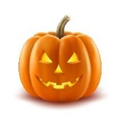
Du 03 au 07 novembre 2025
 | LUNDI 03 NOV | MARDI 04 NOV | MERCREDI 05 NOV | JEUDI 06 NOV | VENDREDI 07 NOV
  ENTREES | Salade de pâtes | Endives  Roquefort noix | Salade d’avocat et surimi | Halloween  Soupe d’Halloween | Croque -Monsieur et salade verte
PLATS | Brochette de poisson pané  Haricots verts | Couscous au poulet | Crépinette de porc  Carottes sautées | Boulettes de bœuf ensanglantées  Pommes de terre d’Halloween | Lentilles corail  Poêlée de légumes
DESSERTS | Yaourt  Compote | Fromage*  Fruit* | Fromage  Fruit | Fromage blanc  Coulis fruits rouges Biscuits | Ile flottante

Ce menu est susceptible d’être modifié selon les arrivages.
Label viande ou poisson (rouge, fermier, bio, BBC, pêche durable) La gestionnaire Le Principal
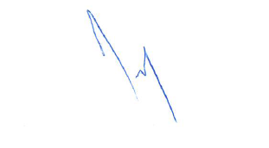
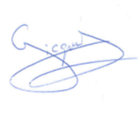
Produits laitiers et œufs (AOC, IGP, fermier, bio) P. GICQUEL M. MASTROPIERI
Label fruits et légumes (bio, local…)
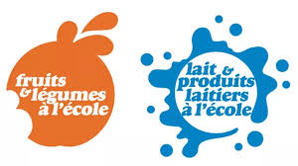
*Aide de l’Union Européenne à destination des écoles

